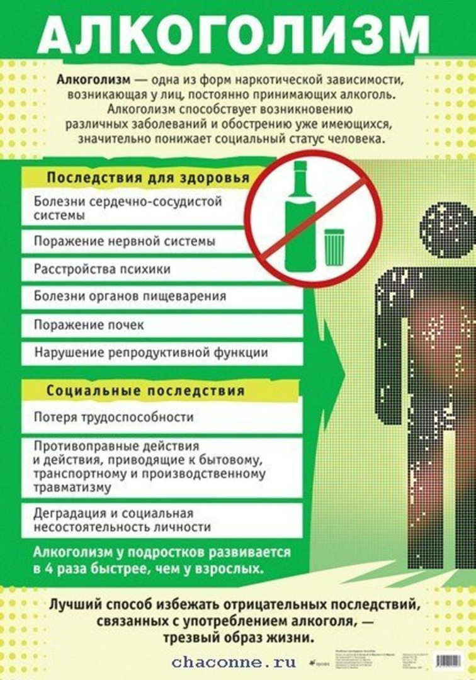

Трезвость - норма жизни!

Вред алкоголя очевиден. Алкоголь разносится по крови ко всем органам и неблагоприятно на них действует, вплоть до разрушения. При систематическом употреблении алкоголя развивается алкоголизм.  При употреблении алкоголя в нервной системе замедляется передача импульсов. Исчезают запреты, беспокойство и волнение, они уступают место ощущению эйфории. Это происходит из-за поражения мозга. А в результате ухудшается зрение, речь и координация движений. В конце концов, отравляющее действие алкоголя вызывает тошноту и рвоту. Первыми сигналами алкоголизма являются – наличие тяги. Поражение печени приводит к алкогольному гепатиту и циррозу, следом идет асцит (жидкость в животе), бактериальный перитонит (воспаляется выстилка брюшной полости), поражение мозга, пищеводное кровотечение из варикозных сосудов (при повышенном давлении в венах печени), увеличение селезенки, функциональная почечная недостаточность, анемия. Таким образом, независимо от формы пьянства каждый прием алкоголя вызывает выраженные изменения в организме, а последующие и все большие дозы спиртного ведут к психической деградации личности и общему заболеванию. Тратить жизнь на пьянство не только стыдно, но и преступно! Пристрастие к алкоголю можно преодолеть, лечиться никогда не поздно и не стыдно.